摘要
在建筑火灾或燃气泄漏等紧急事件中，制定最优清扫策略是最大限度保障生命安全的核心挑战。在建筑结构、人员分布及应急资源多元化的约束下，本文旨在将复杂的清扫任务抽象为一个动态、多目标的空间搜索与路径优化问题，并建立数学模型寻求其高效解。
针对问题一，本文构建视觉衰减模型并应用路径规化算法。本文首先基于烟雾浓度，量化可见度衰减系数。随后将该系数引入路径规划算法，实现烟雾浓度-视觉距离-搜救速度的实时耦合。通过模型计算得出清扫路径与清扫时间。
针对问题二，本文构建了两个不同的建筑布局，改变楼层数，平面图及居住者类型，建立了多旅行商规划模型，得到了不同布局建筑的不同检查顺序，最佳响应人员数量和其起始位置及完全清扫建筑物的最短时间。
针对问题三，建立了。。。模型，求出了在更现实复杂的情况下，最优搜索路径和最短搜索时间。。。。模型干了什么。。。。最后运用了。。。算法，得到了。。。结果

关键词：

引言

背景
在火灾、燃气泄漏等突发公共安全事件中，高效的应急疏散是保障生命安全的核心。专业响应人员执行的“清扫”行动，确保无一人被遗漏，是疏散过程中的关键环节，其效率与策略直接关系到救援的成败。然而，该任务面临严峻挑战。现实中的建筑在布局、楼层数、出口位置上复杂多样。响应人员必须在信息有限、时间紧迫的巨大压力下做出决策。传统的、依赖经验的清扫方式，极易导致搜索路径冗余、资源分配不均及时间延误，从而将响应人员与滞留者同时置于险境。因此为其设计合理的搜救路线是至关重要的。
今年，本团队受多用途公共/私人空间清理组织（XATU）委托，旨在开发一个数学模型，以优化多层建筑的紧急疏散清扫策略。我们将在严格优先考虑居住者安全的前提下，最大化响应团队的协同效率，从而最小化整体清扫时间。本研究将建筑复杂性、信息不确定性及动态风险纳入统一框架，致力于将清扫任务转化为一个可量化、可优化的系统性问题，为科学救援提供决策支持。

问题重述
面对不同布局的建筑的时候，设计一个模型在火灾或者其他紧急情况下，在最短的时间内保障居住者安全，同时使相应人员可以尽可能的高效率清扫房间。

问题一：走廊两侧各主要有三个大小相似的房间，这些房间仅与中央走廊相连。规划两名消防员如何在最短的时间内清扫该建筑。
问题二：在增加建筑布局，改变楼层数以及考虑居住者类型的条件下，规划最佳响应人员数量及其起始位置、响应人员的清扫路线及其最短的清扫时间。
问题三：在非标准建筑物布局的建筑中，考虑更多现实性的条件，如：能见度降低，疏散过程中人员的动态移动，高风险区域的优先顺位等，如何分配响应人员，如何规划疏散清扫策略，在最短的时间内保障最大的安全。

工作思路
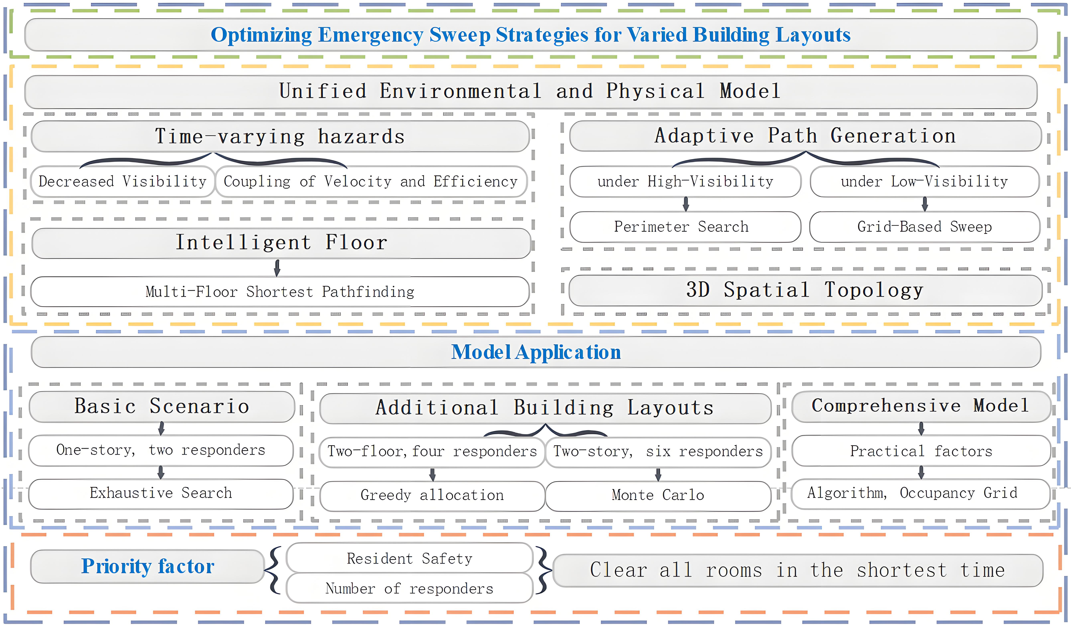
Figure 1-1 Our Work

问题分析
本研究旨在构建一个优化的搜救模型，以实现居住者安全与响应人员效能的最大化，并在最短时间内清空所有房间。关于一个建筑物是否被清扫标准为响应人员成功搜索该房间的四周，最短时间为各个响应人员成功搜索完各个房间，并从出口撤离。问题分解为三个递进的层次：
（1）问题一：基准模型 一层建筑，六个房间，两名响应人员，在理想环境中验证分区策略与“全空间搜索”基准算法的有效性。
（2）问题二：多重布局与可扩展性 引入多楼层（两层六间、两层多间）与多名响应人员，解决三维空间拓扑和复杂的任务分配问题。两层六间： 采用“暴力枚举全排列”与“贪婪分配”。两层多间： 面对“组合爆炸”，采用“蒙特卡罗采样”与“贪婪负载均衡”寻找近优解。
（3）问题三：高保真动态与特殊场景 切合实际的复合建筑，环境高维多变，新增“待救援人”定位、“特殊房间优先”、“复杂移动”及“冗余规则”等变量。采用混合策略。在“微观网格层”上利用“A*”与“Dijkstra”算法规划路径，在宏观上通过“贪婪复杂决策”分配优先任务。

假设与理由
鉴于实际问题往往包含众多复杂因素，我们首先需提出合理假设以简化模型：
1. 室内外环境隔绝假设
在本次研究情境中，假定风对烟雾产生的影响可忽略不计，即室内外环境处于相对隔绝状态，室内烟雾的扩散与室外风力因素无关联。
2. 响应人员探索方式假设
假设响应人员在执行搜救任务过程中，仅依靠视觉进行探索，不借助其他辅助探测设备或方式。
3. 房间起烟状态假设
假设所有房间在同一时刻同步且均匀地开始起烟，即每个房间的起烟时间、起烟速度以及烟雾在房间内的初始分布状态均保持一致。
4. 突发事件影响排除假设
假设在响应人员开展搜救工作期间，不会受到任何突发事件的影响，例如房屋倒塌、楼梯断裂、火灾引发的爆炸等情况均不会发生，确保搜救环境相对稳定。
5. 环境几何假设
将办公室整体环境视为二维矩形平面结构，各房间之间通过走廊相互连接。在模型构建中，房间内的障碍物不予考虑，但为确保搜救的全面性，针对可能存在的“死角”区域，强制规定搜救路径必须覆盖房间的四个角落。
6. 烟雾扩散假设
烟雾浓度随时间的推移呈现单调递增的趋势，这一变化导致能见度（有效视觉半径）呈指数衰减。同时，假定所有房间的烟雾扩散规律遵循相同的模式。由于空间大小的差异，大空间房间的烟雾充满所需时间显著长于小空间房间，且其视觉可见度（有效视觉半径）随时间同样呈指数衰减。
7. 搜救者行为假设
搜救人员（Responders）在执行任务过程中严格遵循既定的安全协议。当能见度较高时，采用沿墙巡视（Perimeter Search）的方式开展搜救工作；当能见度较低时，则切换为地毯式弓形搜索（Zigzag Search）模式，以提高搜救效率和准确性。
8. 速度受限假设
所有响应人员（Responders）具备相同的移动速度基准值。然而，在浓烟环境下，搜救人员的移动速度并非恒定不变，而是受到当前能见度的直接影响。具体表现为能见度越低，搜救人员为确保自身安全，行动越谨慎，移动速度也就越慢。
9. 空间拓扑假设
将建筑整体抽象为三维离散网络结构。其中，每一层均视为一个二维平面，层与层之间通过位于走廊两端的两个楼梯节点（Bottlenecks）实现连接。在建筑内，人员的垂直移动仅能通过楼梯完成，无法通过其他途径进行楼层间的穿梭。
10. 智能决策假设
（1）路径寻优：当搜救人员需要进行跨层移动时，能够依据自身当前所处位置，实时计算并精准选择距离目标位置最近的楼梯（左侧或右侧），以优化移动路径，提高搜救效率。
（2）完备性约束：明确任务完成的判定标准为所有房间均已被搜寻完毕，并且所有搜救队员均已撤离至一层安全出口，确保搜救任务的全面性和人员安全。

符号说明
Symbol | Description | Unit
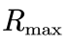 | 房间对角线长度 | m
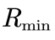 | 最小视场 | m
 | 视觉半径衰减系数
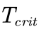 | 能见度降至最低所需时间 | s
 | 效率因子
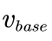 | 响应人员基本移动速度 | m/s
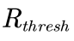 | 最低视场半径 | m
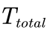  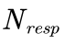 | 清扫重叠系数  清扫救援总耗时  响应人员数量 | s  个
Note: Any symbols (or notation) not mentioned in the symbol explanation are specifically defined within the text of this paper.

问题一：构建基础布局与统一环境与物理模型
本节建立动态环境模型，在理想情况下，找出清扫的最优路径和清扫时间。该模型包含诸多因素，每个因素对清扫时间都有着巨大影响。

空间布局分析
如图4-1，该建筑布局为两侧排列办公室、中间设置走廊的结构。办公室共6间，两侧各3间，大小一致。每间办公室长6米、宽5米，楼高2.5米，走廊（HALLWAY）宽为3米连接各区域的通道。
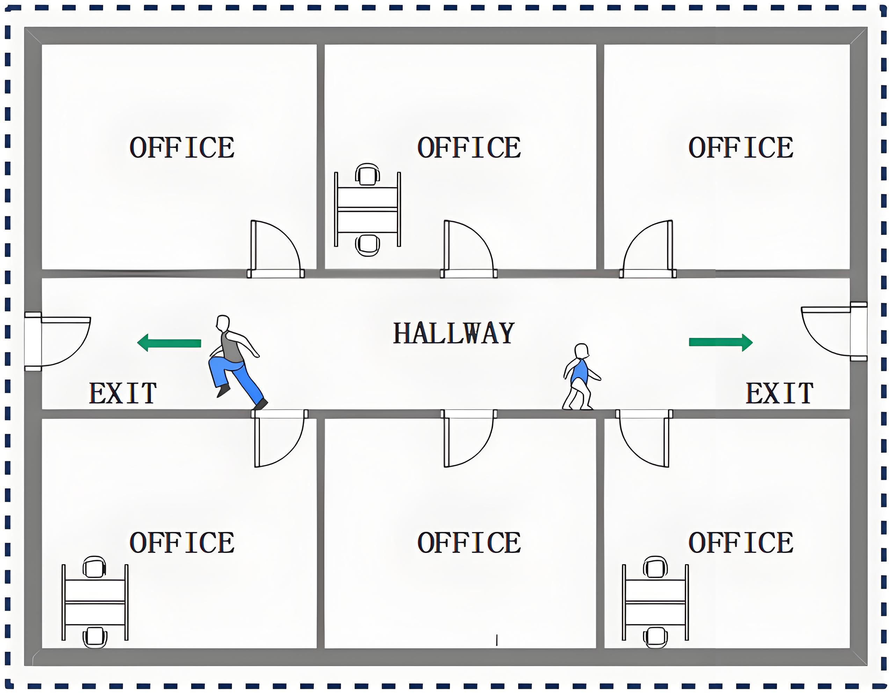
Figure 4-2 Floor Plan Layout

视觉半径衰减模型
由于发生火灾时所产生的烟雾会对人的视觉范围产生影响，因此该方案引入视觉半径衰减模型，探究响应人员视觉半径与烟雾浓度的关系，即：
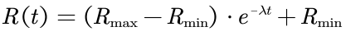 （4.1）
- 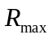是房间对角线长度
- 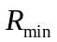是最小视场
- 是衰减系数，由临界时间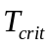决定（即能见度降至最低所需的时间）。

速度与效率耦合模型
在搜索过程中，搜救人员的移动速度受到视觉半径的制约，因此该方案引入速度与效率耦合模型，探究得知搜救人员的移动速度和视场半径呈分段函数，即：
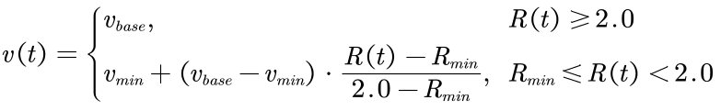 （4.2）
此外，为模拟浓烟中搜救人员需要反复扫视，蹲伏，清理障碍的情况，在能见度低的情况下，引入效率因子，此时有效搜索速度为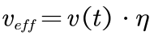

自适应路径生成算法
每个响应人员在检查房间的时候，根据视觉可见度的高低，分别采用不同的搜索策略:
- 当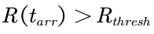(设为2.5米)时为视觉高可见度，认为环境清晰。在房内搜救时，响应人员依次遍历其四角，最后返回门口，清扫总路径长度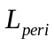近似为房间周长。其在视觉高可见度下，清扫耗时为：
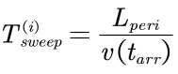 （4.3）
（2）当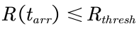时为视觉低可见度，认为环境模糊。在房内搜救时，响应人员采用弓字形路径覆盖式搜索整个房间，清扫面积至少为95%，扫描线的间距根据当时视场来决定：
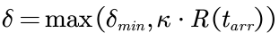 （4.4）
- 是重叠系数
在视觉低可见度下，清扫耗时为：
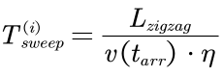 （4.5）
（3）视觉覆盖限制，每个房间的扫描面积应大于房间总体面积的95%以上，见公式。。。此时的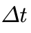便是单个房间所需的时间
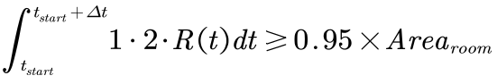 （4.6）

全局优化
对于该问题，响应人员要清扫所有房间，对此，可将其视作为多旅行商问题。（1）决策变量：
- 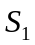,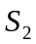是分别分配给两个搜救人员的房间的集合
- 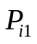,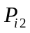是每个子集内的访问序列
（2）目标函数及约束条件为：
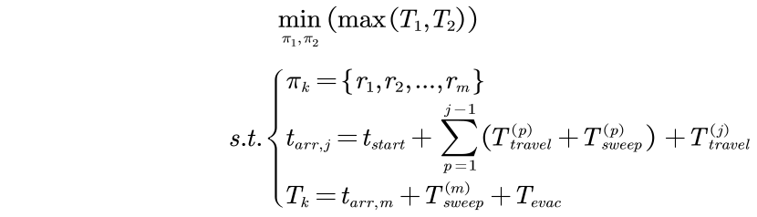（4.7）
因此，总耗时取决于最后一名搜救人员完成搜救并撤离的时间。其中，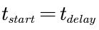。

策略分析
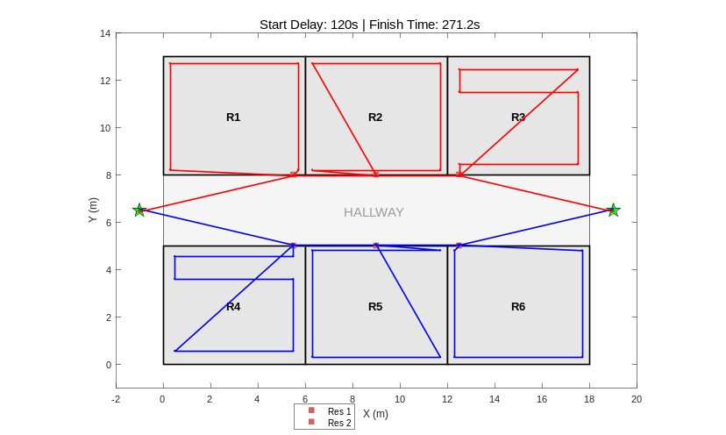
Figure 4-3 Sweep Path

如图4-2所示，两名响应人员采用对称协同的策略，对一条双侧分布六个房间（R1-R6）的走廊执行清扫任务。其核心路线规划如下：
（1）响应人员一（负责左侧房间R1,R2,R3）搜救路径：从起点进入R3，以顺时针方向系统性地搜索房间四个角落，形成一个闭合回路后离开R3。随后进入R2，以完全相同的顺时针路径完成搜索。最后进入R1，再次执行顺时针搜索。
（2）响应人员二（负责右侧房间R6,R5,R4）搜救路径：从起点进入R6，但采取逆时针方向搜索四个角落。完成后，依次进入R5和R4，并在每个房间内都保持逆时针的固定搜索模式。
假设从发现火灾到响应人员开始搜救的延迟时间为120秒，两响应人员的实际耗时如表4-1所示
Table 4-1 Responder Sweep Time
Responder | Time（s）
Responder 1 | 151.17
Responder 2 | 151.17
在延迟120秒启动的条件下，本策略通过合理分区和路径规划，实现了两名搜救人员并行作业、同步完工，总搜救时间控制在151.17秒，整体疏散完成时间为271.17秒。

问题二：构建多旅行商规划模型
本节将空间格局进行重塑，在假设情况下，建立多旅行商规划模型，找出清扫的最优路径和清扫时间。该模型包含诸多因素，每个因素对清扫时间都有着巨大影响。

空间格局重塑方案一
如图5-1，设有两层楼，每一层都有三个房间，楼梯及出口皆在两边，房间长为6米，宽为5米，楼高为2.5米，走廊宽3米。
针对双疏散通道的多层建筑搜救，本文建立拓扑图论的多旅行商规划模型。
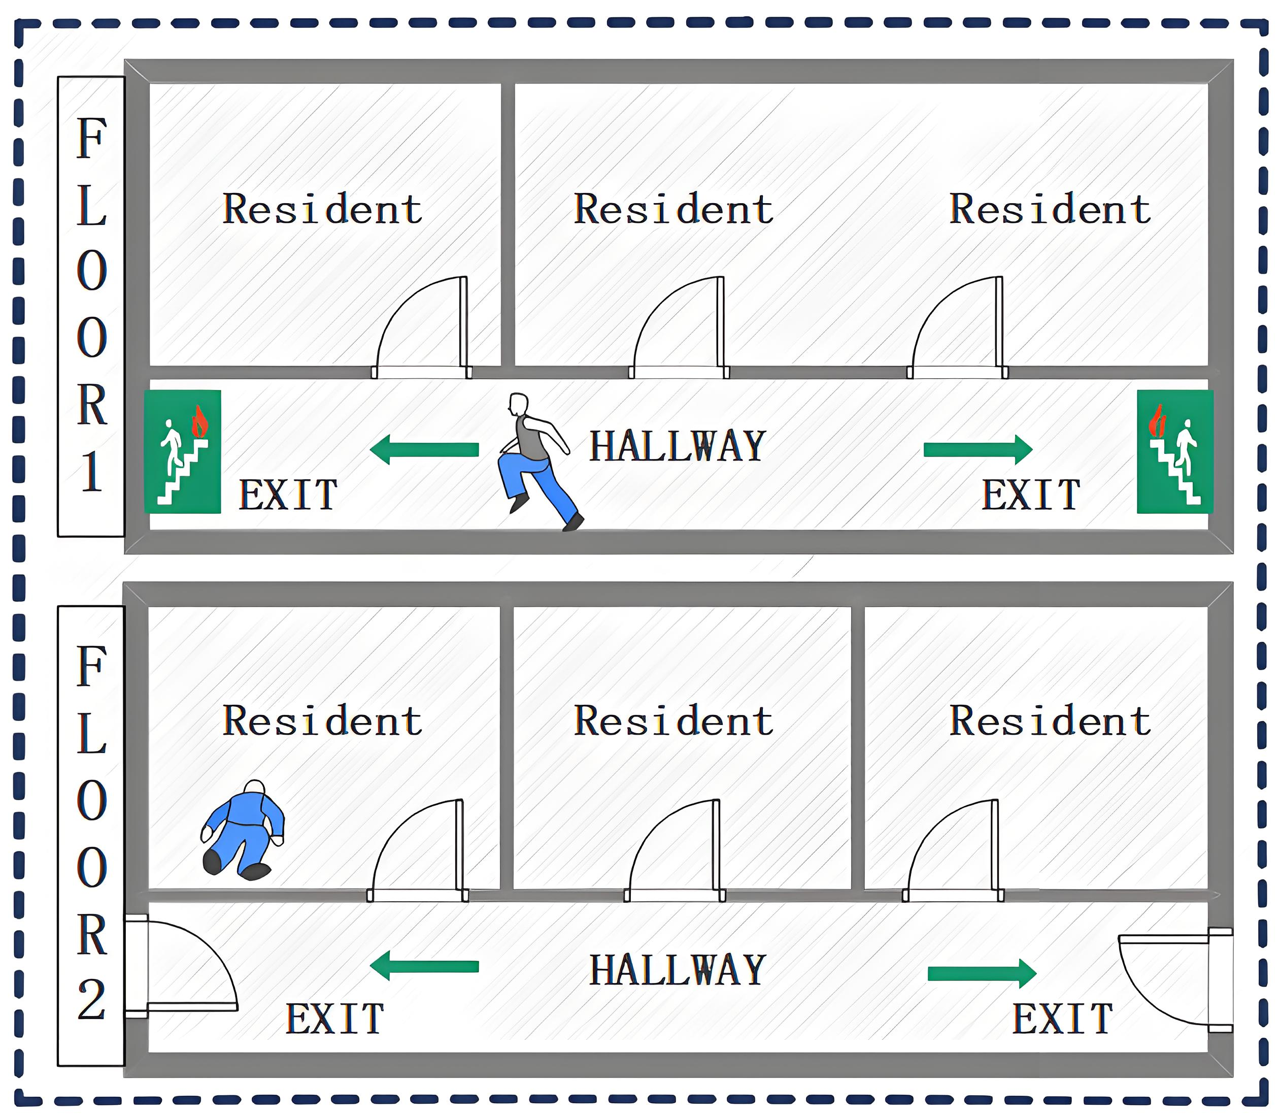
Figure 5-4 Spatial Layout Restructuring 1

三维空间拓扑模型
本文将搜救场景抽象建模为一个加权图，该图包含三类结点：目标结点，连接结点，出入口结点。
定义任意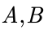两点之间的移动代价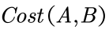
（1）同层移动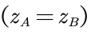：
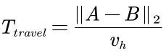 （5.1）
（2）跨层移动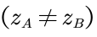：
由于两边楼梯的存在，设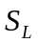为左楼梯路径、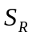为右楼梯路径。通过计算跨层路径代价来判断从哪个楼梯进入可以更省时间。左右楼梯路径分别为：
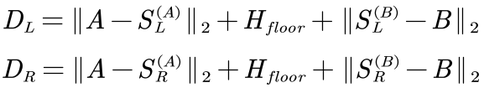
响应人员选择最短距离的路径耗时为：
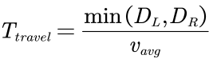 （5.2）
其中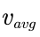综合了水平速度和垂直速度

全局优化模型
（1）决策变量：
人员数量：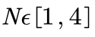。
任务分配与顺序：每个响应人员的访问房间序列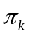。
（2）目标函数
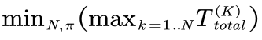
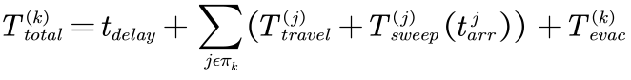 （5.3）
- 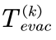完成最后一个任务后，选择最近的楼梯下至一层并到达出口的时间

策略分析
1.响应人员数量分析
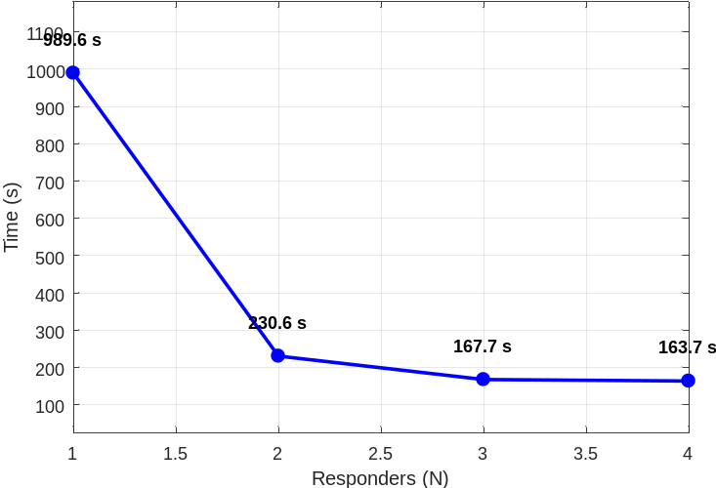
Figure 5-5 Relationship between Responders and Sweep Time
如图5-2在进行搜索救援时，搜救时间随着响应人员数量的增加而减短。同时依据最优资源配置规则，虽然配置4名搜救人员能达到最短搜救时长（163.7秒），但其相较于3人配置所带来的时间效益提升（4.0秒）已微乎其微。但考虑到冗余规则，我们有必要重复进行搜救工作，故而仍使用4名响应人员。
2.响应人员路径分析
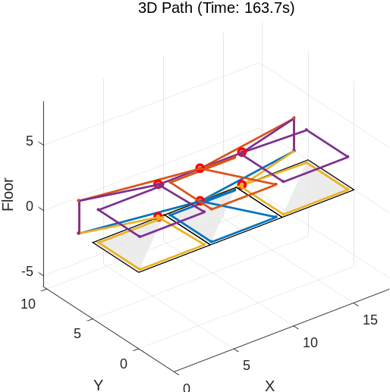
Figure 5-6 3D Sweep Path

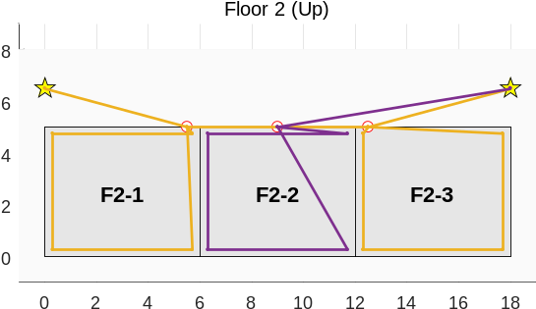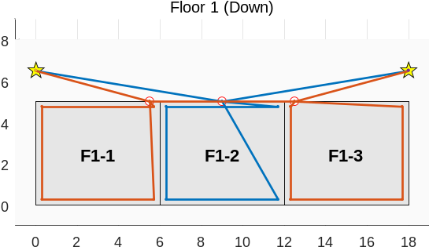
Figure 5-1 2D Sweep Path

如图5-3以及图5-4本次搜救行动采用“分层并行、区域包干”的协同策略，由四名响应人员同步对一栋二层建筑执行清扫任务。其总任务时间包含了从入口移动至二楼的所需时间，因此在时间轴上其行动开始与结束时刻均晚于一楼小队，其具体路线与分工如下：
（1）响应人员一：从建筑左侧一楼入口进入，采用顺时针闭合路线，依次系统性地搜索房间F1-1与F1-3。
（2）响应人员二：从建筑左侧一楼入口进入，负责搜索位于中部的房间F1-2，与人员一形成路径互补，确保对一楼一侧区域的快速、无遗漏覆盖。
（3）响应人员三和响应人员四：分别复刻一楼人员一与人员二的搜索模式。
两者同样分别负责F2-1与F2-3以及F2-2的搜索。
假设从发现火灾到响应人员开始搜救的延迟时间为120秒，四名响应人员的实际耗时见表5-1
Table 5-2 Responder Sweep Time
Responder | Time（s）
Responder 1 | 146.7
Responder 2 | 141.7
Responder 3 | 163.7
Responder 4 | 158.7
在延迟120秒启动的条件下，本策略通过合理分区和路径规划，实现了四名搜救人员并行作业、同步完工，总搜救时间控制在163.7秒，整体疏散完成时间为287.7秒。

空间格局重塑方案二
如图5-5设有两层楼。第一层由四个房间，四个出口构成；第二层由七个房间，两个楼梯口构成。大房间长6米，宽5米，小房间面积为其的二分之一。走廊宽3米。
由于不同房间存在体积差异，烟雾扩散速率将呈现非均匀性扩散，每个房间视觉可见度将会存在差异，故设此布局。通过三维空间拓扑、差异化烟雾扩散动力学等来解决这个问题。
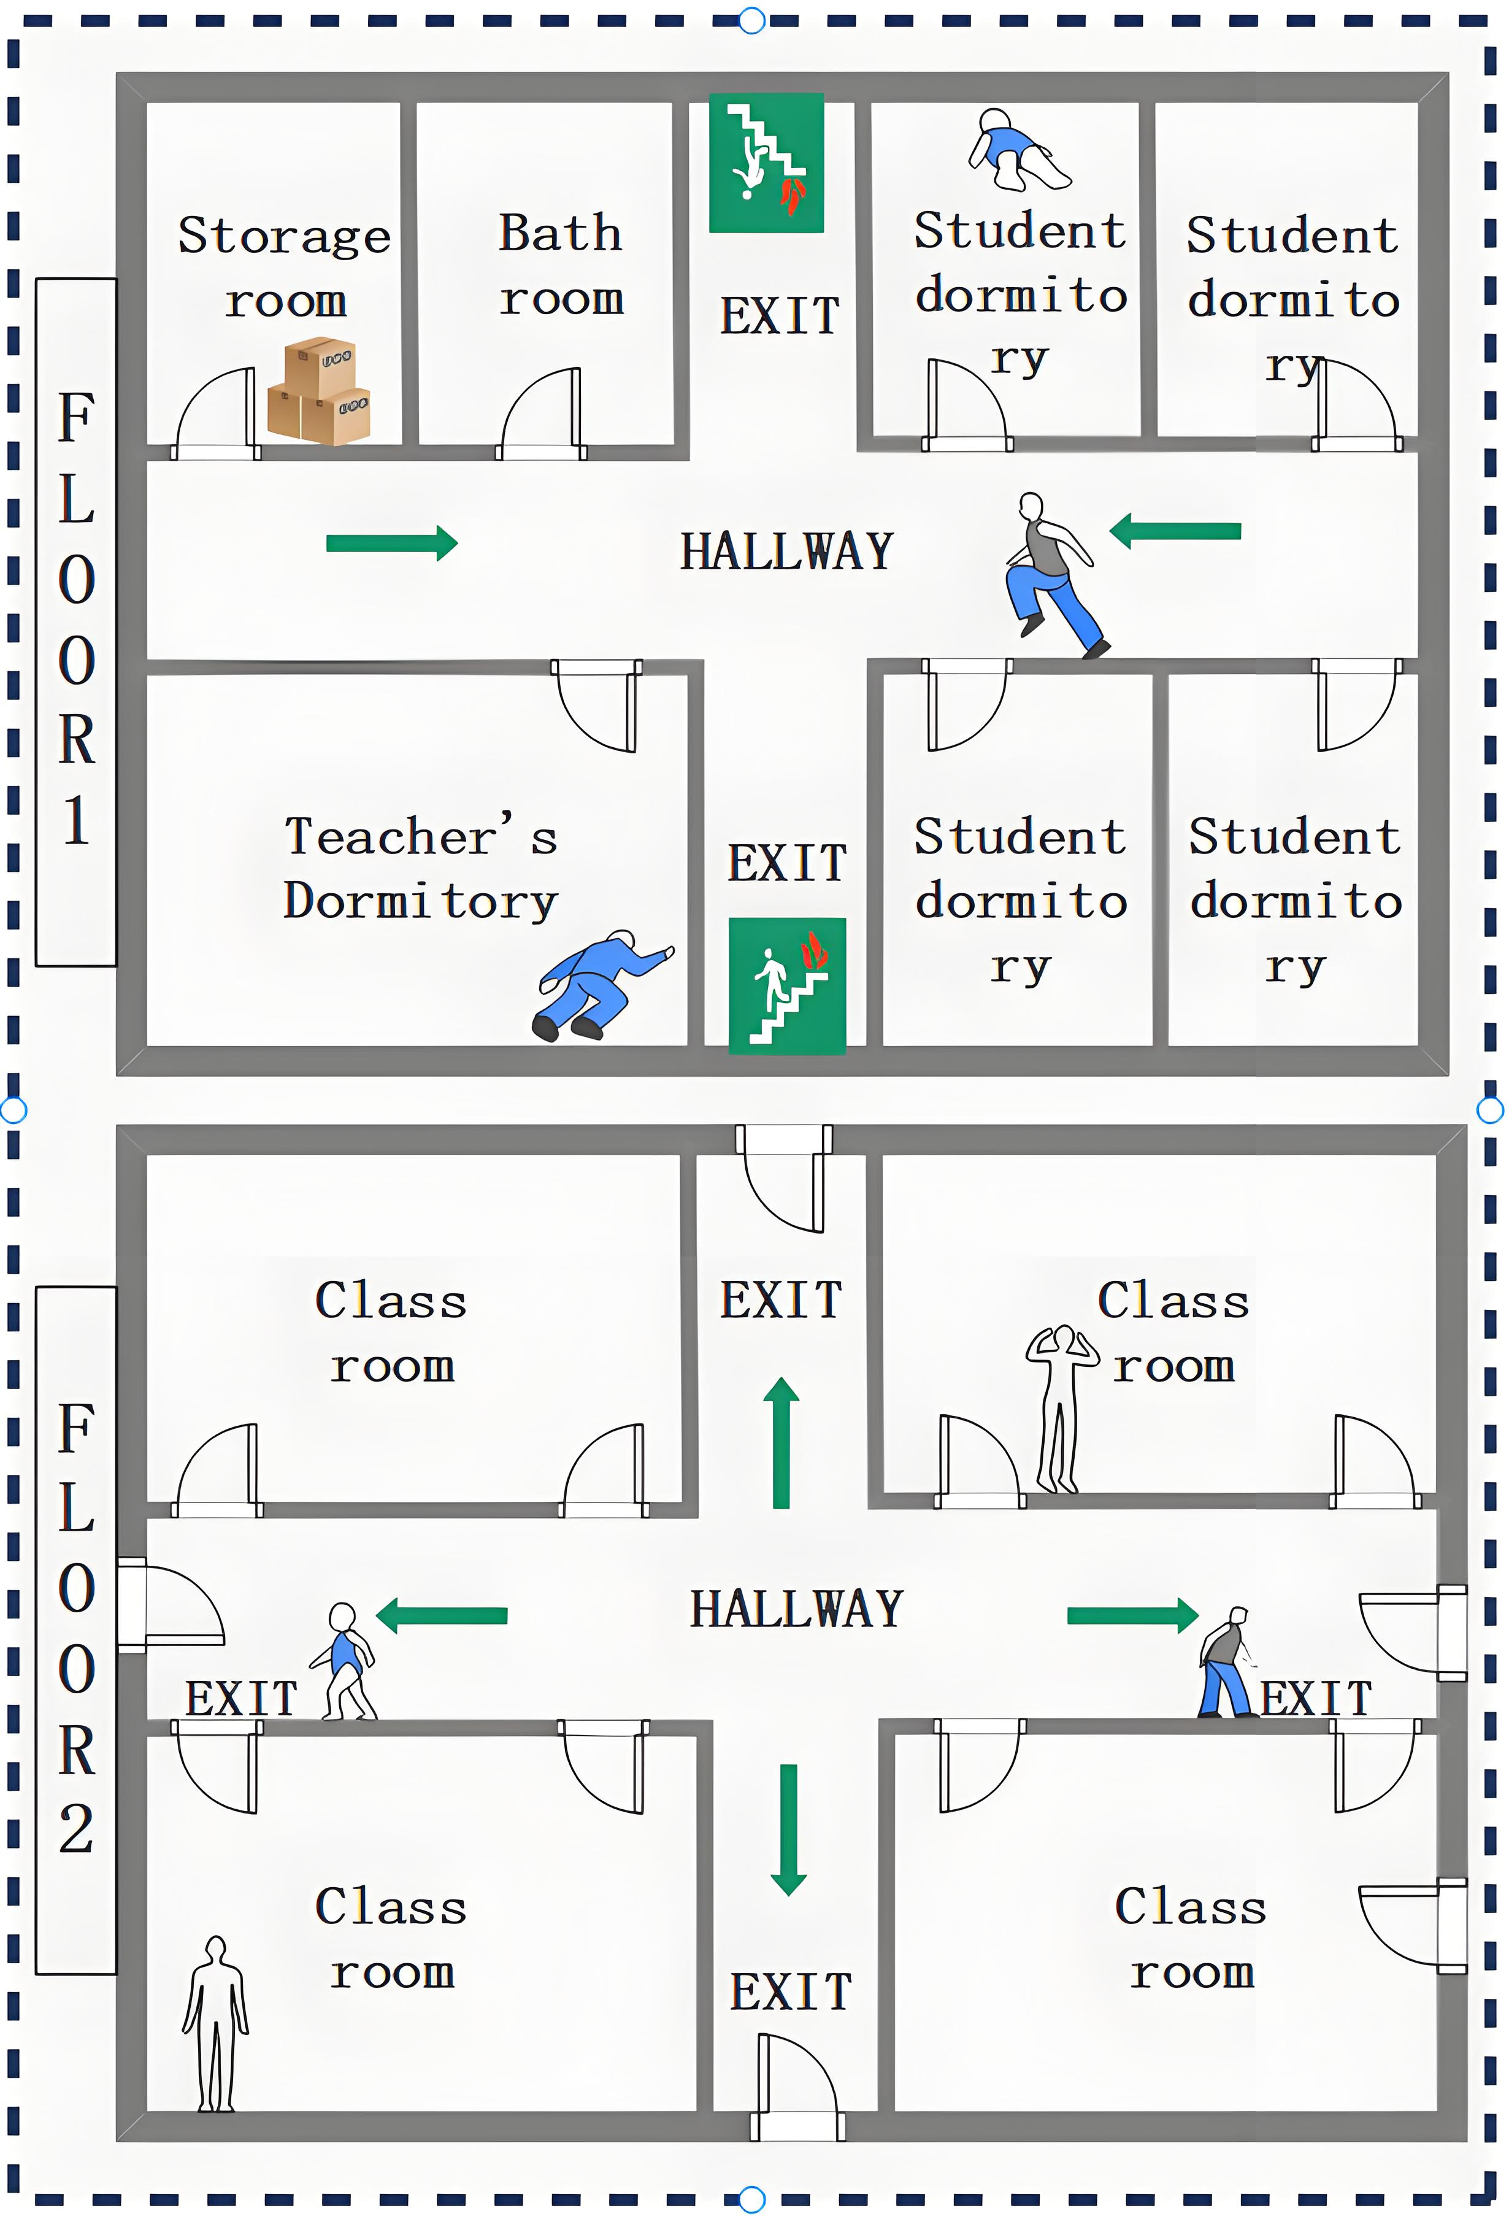
Figure 5-5 Spatial Layout Restructuring 2

房间异构模型
设除各个房间的几何属性之外，引入风险衰减系数，以反映其受烟雾影响的快慢。我们将房间分为两类：
大体积房间设定临界失效时间：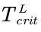=10分钟
小体积房间设定临界失效时间：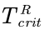=6分钟
跨层移动所耗时间：
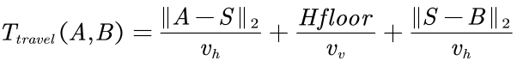 （5.4）
- 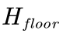=2.5是层高
- 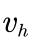是水平移动速度
- 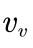垂直移动速度

房间级视觉衰减模型
设为绝对时间，对于房间,其内部有效视觉半径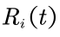遵循特定的指数衰减规律：
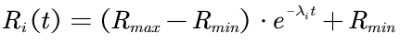 （5.5）
其中，衰减系数由该房间的临界时间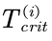决定：
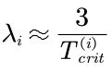 （5.6）
搜索时间与能见度的非线性映射相比于前模型，我们加入了到达房间的时间，由此衍生出新的分段函数：
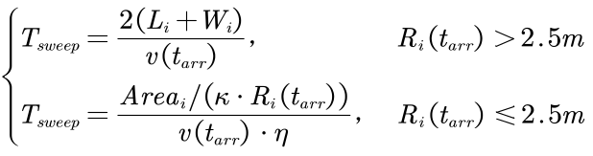 （5.7）
- =0.3为效率因子

全局优化模型
（1）决策变量：我们寻求最优的人员数量、任务分配方案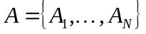,以及每个队员的访问序列。
（2）目标函数
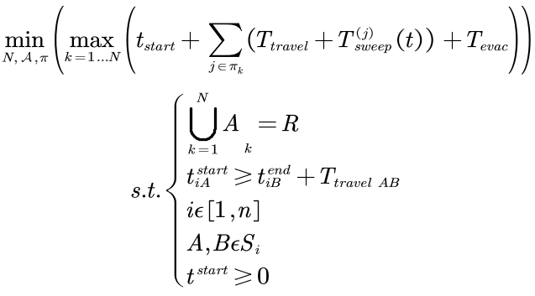 （5.8）
其中，
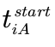是第个响应人员过A节点的时刻
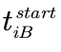是第个响应人员过B节点的时刻
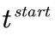是响应人员延迟开始时刻
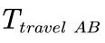是该响应人员从节点A到节点B所耗时间
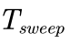是该响应人员清扫房间所用时间

策略分析
1.响应人员数量分析
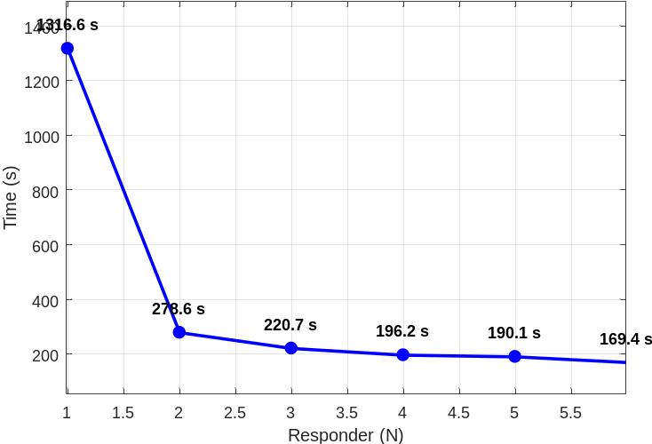
Figure 5-6 Number of Responders vs. Sweep Time

由图5-6，由最优资源配置原则与边际效益递减原则出发，配置6名搜救人员是该紧急清扫任务的最优策略。它能够在保证最短操作时间的同时，避免人力资源的冗余与浪费。
2.响应人员路径分析
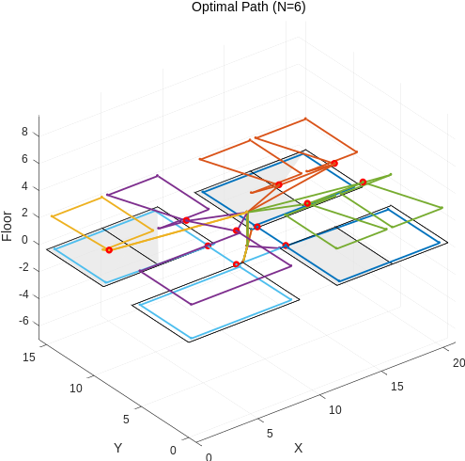
Figure 5-2 3D Sweep Path
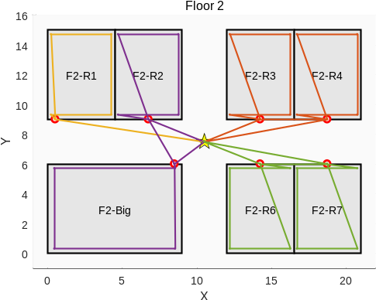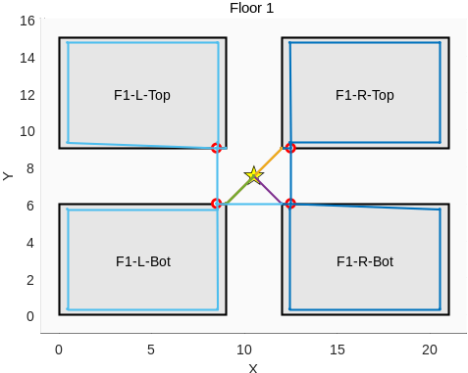
Figure 5-3 2D Sweep Path
如图所示：本次搜救行动采用“分层并行、区域包干”的协同策略，由六名响应人员同步对一栋二层建筑执行清扫任务。其具体路线与分工如下：
（1）响应人员一：采用顺时针闭合路线，依次系统性地搜索左侧的两个房间。首先搜索F1-L-Top，完成后进入F1-L-Bot进行搜索。
（2）响应人员二：同样采用顺时针闭合路线，负责右侧区域。依次搜索F1-R-Top与F1-R-Bot。
（3）其余人员：剩余四人负责对整个二楼区域进行搜索。其搜索路径需确保对二楼每个角落进行无遗漏的覆盖。
假设从发现火灾到响应人员开始搜救的延迟时间为120秒，每名响应人员的实际耗时见表5-2
Table 5-3 Responder Sweep Time
Responder | Time（s）
Responder 1 | 158.9
Responder 2 | 169.4
Responder 3 | 149.1
Responder 4 | 168.5
Responder 5 | 169.4
Responder 6 | 161.9
结论：在延迟120秒启动的条件下，本策略通过合理分区和路径规划，实现了六名搜救人员并行作业、同步完工，总搜救时间控制在169.4秒，整体疏散完成时间为289.4秒。

问题三：构建时变多智能体协同规划模型
本节将空间格局进行重塑，结合实际情况，建立时变多智能体协同规划，找出清扫和救援的最优路径和清扫时间。
根据实际情况，本模型添加了诸多影响因素：
添加待救援人员；
添加不同类型的响应人员；
添加了符合现实的移动规则；
添加了不同类型的居住人员；
添加了冗余规则；
添加了迷宫性复杂仓库结构；
每个因素对清扫时间都有着巨大影响。
。
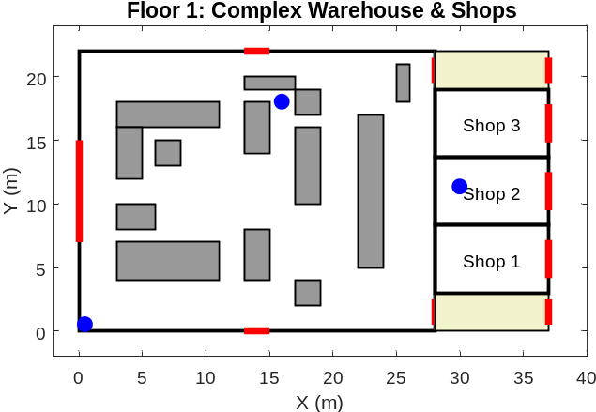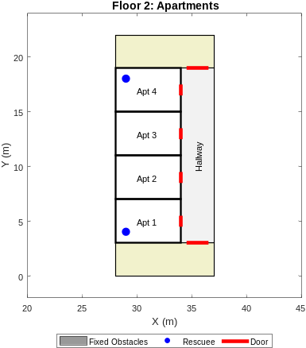
Figure 6-4 Spatial Layout Restructuring
构建复杂布局如图6-1，阴影区域为复杂固定货物，遮挡视线，不可翻越，蓝色点为待救援人员，红色为门，二楼上Apt 1居住着孕妇，Apt2居住着商铺人员，Apt3居住着仓库管理人员，Apt 4居住着婴儿家庭，楼高2.5米。楼下Shop1，Shop2，Shop3分别为三间商铺。

动态环境建模
（1）可视距离衰减模型
（6.1）
- ：区域初始最大可视距离
- ：最小可视距离
- 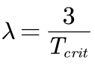：衰减系数
- ：临界安全时间
- ：当前时间
（2）动态速度分段函数
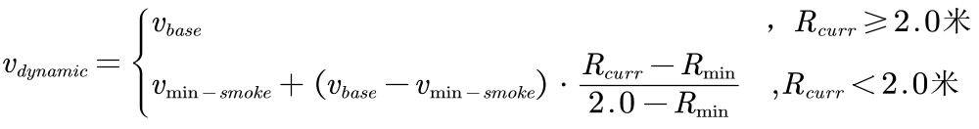
（6.2）
其中，为基本速度（平路1.2m/s，楼梯1.1m/s，转弯1.0m/s），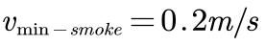
（3）目标函数和约束条件
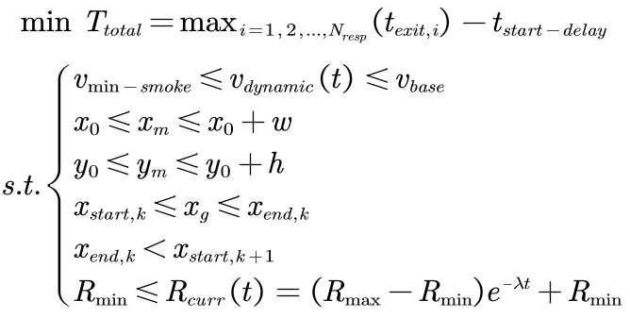 （6.3）
- ：总救援时间
- ：响应者总数
- 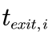：第个响应者完成所有任务并撤离的绝对时间
- 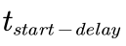：响应延迟
- ：按场景区分（平路1.2m/s，楼梯1.1m/s，转弯1.0m/s）
- 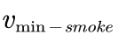：烟雾中搜救人员最小移动速度0.2m/s

策略分析
任务分配上建立一个包含所有待执行任务的全局队列，将队列中的任务按优先级降序排列，即分为高危人员区域，普通扫楼和仓库并行扫描。在任务进行时，队列头的任务被分配给最快可用的响应者。
而在响应者具体执行任务的总时间，可分为宏观路径耗时和微观路径耗时之和。
宏观层是一个三维有权图，其中结点类型有：
出入口：外部救援切入点
房间质心：各功能区（仓库，商铺，公寓）的逻辑中心
连接点：连接房间与公共区域的关键地方
过渡点：楼梯口，走廊节点，负责楼层之间的转换

边表示两个结点之间的物理连通性
通过Dijkstra算法，算出一个顶点到各个顶点的最短路径。

微观层引入二维离散网格，网格单元的值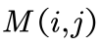定义为：
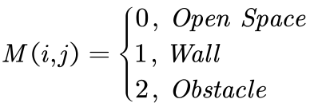 （6.4）
所有在M上规划的微观路径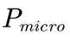必须满足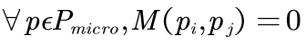
通过A*算法并行弓字形扫描，在仓库内点对点寻路，从起点到各节点累计动态时间。

清扫结果如下：

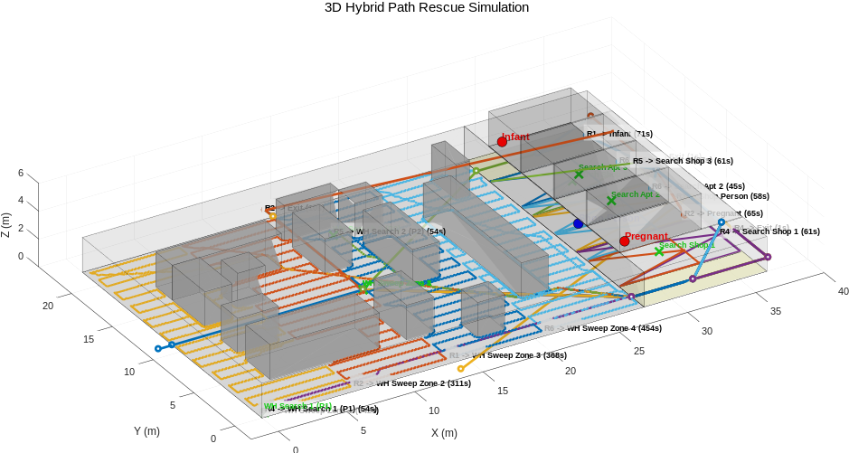
Figure 6-5 3D Sweep Path
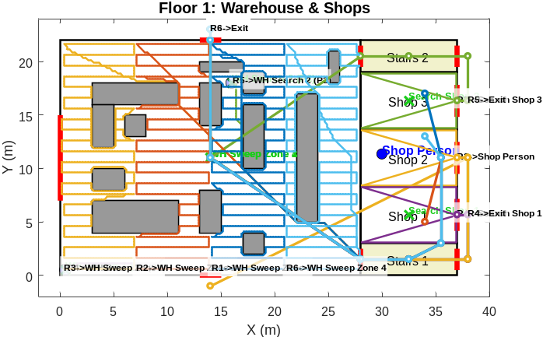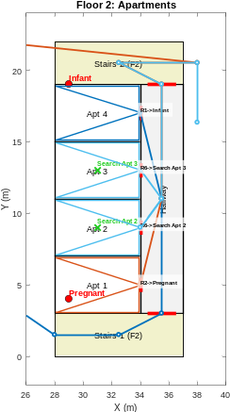
Figure 6-6 2D Sweep Path

结论；所有救援及清扫总用时为（从响应时刻开始计算）536.32s
相比之前的模型，该模型考虑了不同类型响应人员对不同待救援人员的撤离，如下：
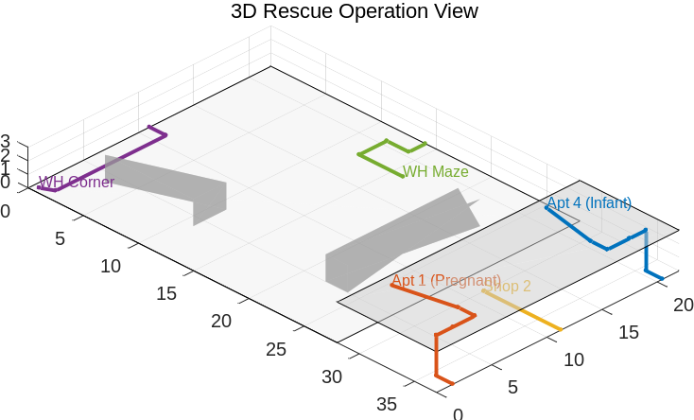
Figure 6-7 Three-dimensional Sweep Path
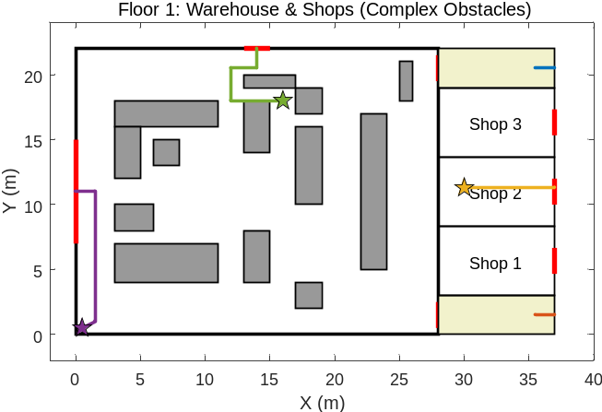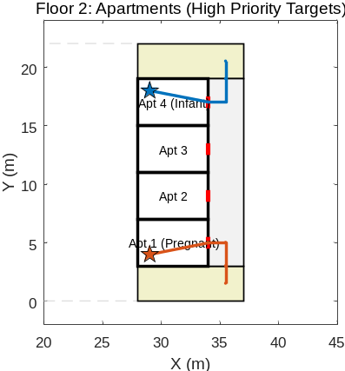
Figure 6-8 Two-dimensional Sweep Path

=== 救援任务模拟报告 (烟雾极限: 30 分钟) ===
Table 6-4 Sweep Simulation Report
Target | Team | Priority | Status | Total Time
Apt 4 (Infant) | Fire/Security | Level 1 | Success | 42.03s
Apt 1 (Pregnant) | Medical | Level 1 | Success | 42.03s
Shop 2 | Security | Level 2 | Success | 12.83s
WH Corner | Firefighter A | Level 2 | Success | 30.48s
WH Maze | Firefighter B | Level 2 | Success | 29.36s

Strengths and Weakness
7.1 优势
我们建立的模型更加稳定，在各种不同的建筑布局的情况下，皆能有效的指出最优的搜索路径及最短的搜索时间。
模型更加符合现实情况，如紧急情况下，烟雾浓度对搜救人员的影响，以及遇到不可翻越的建筑物的时候的处理。
模型更加人性，在面对居住者类型不同的时候，优先救助高风险居民，最大化的确保救援成果。
模型适应度好，即使在非最佳响应人员配置的情况下，依然能设计出当下情况的最优路径，提升救援效率。
7.2 缺点
本模型采用的暴力排列在房间数量较少的情况下执行效率较高，但对房间数量较多的建筑的时候，可能需要更多时间去计算任务分配及路径清扫。

灵敏度分析

救援人数对总救援时长的影响 (Impact of Team Size on Rescue Time)
本实验在固定响应延迟（60s）和标准移动速度（1.2m/s）的基准条件下，测试了救援人数 对任务完成时间（）的影响。实验结果如图8-1示。
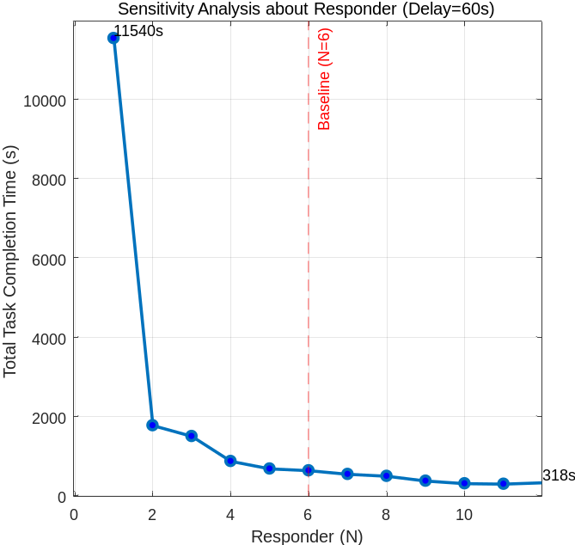
Figure 8-7 Relationship between Number of Responders and Sweep Time

显著的初期效益：当救援人数较少时，增加人手能带来巨大的时间收益。数据显示，当 时，由于单人需串行执行所有任务，总耗时长达 11540.4 秒 2；而仅增加至 时，耗时骤降至 1762.3 秒 ，效率提升显著。
边际效益递减 (Diminishing Marginal Returns)：随着人数继续增加，时间收益逐渐收窄。当 从 6 增加到 10 时，时间从 623.6 秒缩短至 295.8 秒 。虽然救援速度仍在提升，但单位人力带来的时间缩减幅度已明显变缓。
拥塞与饱和点：值得注意的是，当人数达到 11 人时，系统达到最优值 284.2 秒 5；而当 时，耗时反而微升至 317.8 秒 6。这表明在有限的空间（如仓库和公寓楼道）内，过多的人员可能导致任务分配的碎片化或潜在的路径资源竞争，不再产生正向收益。因此，本场景下的最佳效费比配置建议为6到10人。

响应延迟与环境恶化的非线性关系 (Non-linear Impact of Response Delay)
为了量化“黄金救援时间”的重要性，实验测试了初始延迟秒对救援进程的影响。实验结果如图8-2所示。
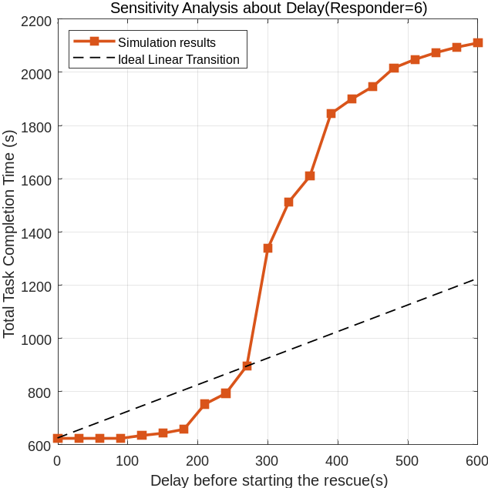
Figure 8-8 Communication Delay and Sweep Time
非线性增长现象：实验结果表明，总救援时长的增长并不是延迟时间的简单线性叠加。在理想无延迟（）情况下，完成任务需 623.6秒。当延迟达到600秒时，完成任务需2110.8秒 。
烟雾扩散的时间惩罚 (Time Penalty of Smoke Diffusion)：从数据对比中可以发现，600秒的物理延迟导致了总耗时增加了。其中，600秒是纯粹的时间平移。剩余的887.2秒()则是由于延迟导致烟雾浓度（）上升，迫使救援人员移动速度降低（从降至 ）所产生的额外“环境代价”。

结论
这一结果量化证明了火灾救援中“分秒必争”的必要性——延迟不仅消耗了时间，更恶化了作业环境，导致后续救援效率呈非线性衰退。同时在有限的空间（如仓库和公寓楼道）内，过多的人员可能导致任务分配的碎片化或潜在的路径资源竞争，不再产生正向收益。


信
致： 本地应急规划委员会 (Local Emergency Planning Committee)
发件人： 2026024号团队 日期： 2025年11月17日 主题： 关于优化应急疏散清扫策略的实用建议——基于2026024号团队动态规划模型的发现
Emergency
Planning
Committee
Xi’an Technology University
2025024
November 17, 2025

尊敬的本地应急规划委员会成员：
我们是2026024号团队。受多用途公共/私人空间清理组织 (Clearing Of Multi-use Assembly Public/Private spaces, XATU) 委托，我们的团队在近期的研究中，成功开发并验证了一个动态、多目标的数学模型，旨在优化在火灾、燃气泄漏等紧急情况下，多层建筑中应急响应人员的“清扫”（Sweep）策略。
我们模型的核心优势在于，它不仅是一个静态的路径规划工具，而是一个能够实时耦合动态风险的决策支持系统。具体而言，我们的模型（如问题一和问题三中）创新性地引入了“视觉半径衰减模型”，将烟雾浓度、能见度下降与响应人员的搜救速度和策略（如“沿墙”或“弓字形”搜索）直接关联。结合多旅行商规划（问题二）和时变多智能体协同算法（问题三），我们的模型能够在最小化总清扫时间与最大化生命安全（如优先救援高风险人员）之间找到最优平衡。
基于我们模型的严谨模拟和发现，我们提炼出以下关键的疏散清扫策略与行动建议。
一、 基于模型发现的疏散清扫策略
我们的研究表明，最高效的清扫策略是动态、可量化且反直觉的。
1. 规划 sweeps（规划清扫）：
动态分区与并行作业： 对于多层或复杂布局（如问题二、三），“分层并行、区域包干”策略远优于单线清扫。模型（如问题二中的多旅行商规划）能自动计算最优分区方案，确保各小组负载均衡。
基于环境的自适应搜索： 清扫策略必须随环境恶化而改变。我们的模型（问题一）量化了这一过程：在初期（高能见度）采用“沿墙巡视”以求速度；当烟雾导致能见度低于阈值（例如2.5米）时，必须切换为“弓字形/网格化搜索”，以确保覆盖率。
2.分配 Responders（分配响应人员）：
最优人数的“边际效益”： 增加人员并非总能提高效率。我们的灵敏度分析显示，响应人员数量存在“甜点区”（例如6至10人）。超过饱和点（如11人以上），“拥塞效应”反而可能导致效率轻微下降。我们的模型可以为不同布局计算出最佳效费比的人员配置。
基于任务的专业分工： 在复杂场景中（问题三），应根据响应人员的专业类型（如消防/安保、医疗）分配特定任务。模型支持将医疗人员优先指派给孕妇（Apt 1），而消防员则处理婴儿（Apt 4）和复杂仓库（WH Maze）。

3.确保 Redundancy 和 Speed（确保冗余与速度）：
速度（应对非线性时间惩罚）： 我们的灵敏度分析有一个关键发现：响应延迟的代价是非线性的。 600秒的延迟不仅是增加了600秒的等待，更因烟雾扩散导致环境恶化，使得后续搜救行动额外多花费了887.2秒。这为“黄金救援时间”提供了强有力的数据支持，强调了“速度”的绝对必要性。
冗余（确保安全）： 我们的模型（问题二）显示，从3人增至4人配置，虽然时间缩短不明显，但这额外的“冗余”人力是确保搜救工作（尤其在低能见度下）能够进行二次检查、确保无遗漏的关键，完美契合了“不牺牲安全”的原则。
二、 针对不同建筑与居住者的行动建议
我们模型的适应性（优势7.1）和人性化（优势7.3）使其能针对不同场景提供具体建议：
1. 基于建筑类型 (Building Types) 与布局 (Floor Plan Layouts)：
对称布局（如问题一的办公室）： 应采用“对称协同”策略。两名响应人员镜像搜索走廊两侧，效率最高。
多层建筑（如问题二的公寓）： 采用“分层并行”策略。我们的三维拓扑模型（问题二）能自动计算响应人员应使用哪个楼梯（左侧或右侧）以最短路径到达任务区域。
异构房间（如问题二，方案二）： 我们的模型显示，应优先清扫小体积房间。因为小房间烟雾充满时间更短（例如6分钟 vs 大房间10分钟），危险等级上升更快。
复杂/迷宫布局（如问题三的仓库）： 必须使用高级路径规划（如我们的Dijkstra宏观路径 + A*微观寻路算法）。直觉上的“直线距离”往往是错的，模型能找到被障碍物遮挡的最优路径。
2. 基于居住者类型 (Types of Occupants)：
高风险人员（如婴儿、孕妇、行动不便者）： 这是我们模型（问题三）的最高优先级（Level 1）。在分配任务时，必须将这些区域（如Apt 1, Apt 4）作为首要目标，并指派最合适的救援队伍。
普通人员（商铺、办公室）： 在处理完高风险目标后，按常规路径清扫。
我们相信，2026024号团队开发的这套动态优化模型，能够显著提升贵委员会在制定应急预案、进行人员培训和现场指挥时的科学决策能力。
我们随时准备提供更详细的模型演示。
此致，
2026024号团队 敬上

参考文献
- 刘虎.建筑火灾救援机器人的室内定位与被困人员识别方法研究[D].安徽建筑大学,2024.DOI:10.27784/d.cnki.gahjz.2024.000117.
- 刘未,葛惠.冷冻仓库及同类型室内娱乐场所发生火灾原因和灭火救援处置技术要点[J].产业与科技论坛,2022,21(19):53-55.
- 蒋远才.居民楼火灾逃生方法研究[J].消防界(电子版),2022,8(11):111-113.DOI:10.16859/j.cnki.cn12-9204/tu.2022.11.044.
- 种法雯.大型公共建筑室内火灾应急疏散路径仿真及优化研究[D].安徽工业大学,2018.DOI:10.27790/d.cnki.gahgy.2018.000019.
- 林晓晨,倪杰雷.面向火灾救援现场的室内定位改进算法设计[J].技术与市场,2018,25(03):153.
- 杜潇,葛晓飞.室内火灾场景下救援人员定位技术[J].现代职业安全,2017,(01):50-51.

